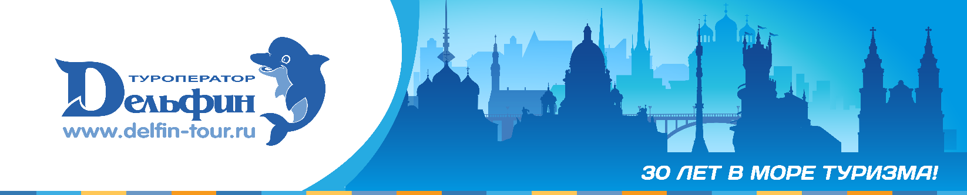

Анкета
ДЛЯ ОФОРМЛЕНИЯ ПРОПУСКА на посещение металлургического комбината «ЕВРАЗ»

1 | ФИО туриста (полностью)
2 | Дата рождения
3 | Паспортные данные, когда и кем выдан паспорт
4 | Город проживания/прописки
5 | Место работы/учебы
6 | Рост
7 | Размер одежды (туристам выдаются халаты, которые одеваются на верхнюю одежду. Рекомендуем указывать на 1-2 размера больше)
8 | Размер обуви

